國立中興大學附屬高級中學 109學年度第2學期 期末考 高三社會組數學科試題
命題：楊老師 審題：張老師
班級：   座號：   姓名       試題共2頁
備註：請於答案卡(卷)上畫(寫)上正確身分資料，若因未劃記書寫身分資料，或因劃記書寫錯誤，統一扣該科總成績5分。
第壹部分：多選題（占10分）
說明：第1題至第2題，每題有5個選項，其中至少有一個是正確的選項，請將正確選項畫記在答案卡之「選擇（填）題
答案區」。各題之選項獨立判定，所有選項均答對者，得5分；答錯1個選項者，得3分；答錯2個選項者，得1分；答錯多於2個選項或所有選項均未作答者，該題以零分計算。
1. 設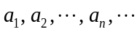是一公比為的無窮等比數列且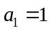。試問以下哪些數列會收斂？
(1) 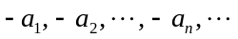
(2) 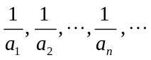
(3) 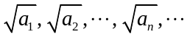
(4) 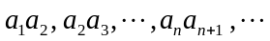
(5) 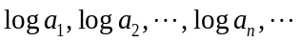

2. 設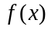為一定義在非零實數上的實數值函數。已知極限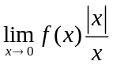存在，試選出正確的選項。
(1) 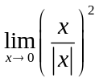存在
(2) 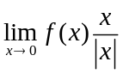存在
(3) 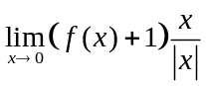存在
(4) 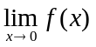存在
(5) 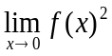存在

第貳部分：選填題（占90分）
說明：1.第A至L題，將答案畫記在答案卡之「選擇（填）題答案區」所標示的列號（3-27）
2.每題完全答對給6分，答錯不倒扣，未完全答對不給分。
A. 試求下列各式的極限：
(1) 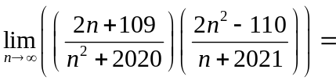。
(2) 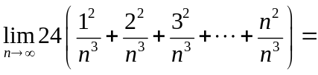。
(3) 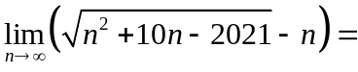。
(4) 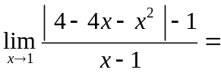。

B. 已知數列〈an〉為收斂數列，且 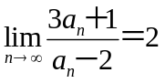，試求 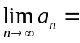。

C. 設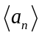為一等差數列。已知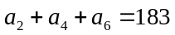，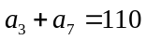。令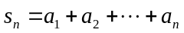，則極限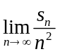＝。

D. 試求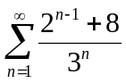＝。

E. 設a，b為實數，且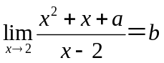，則a＝，b＝。

F. 函數 f（x）＝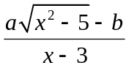，其中 a，b 皆為實數，若 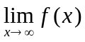＝4 且 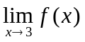 存在，則 ＝。

G. 設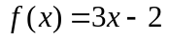，試求一次函數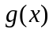，使得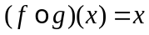，則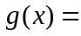。（化為最簡分數）

H. 設k為一定數，欲使函數 f（x）＝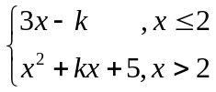 在 x＝2 連續，則k＝。

I. 設f（x）＝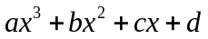為三次多項式且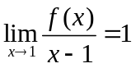，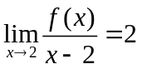，則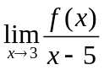＝。

J. 若k為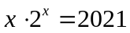的正實根，則k的整數部分為。

K. 將長度為4的線段等分成3小段，然後將中間段刪除；接著再將剩下的2小段，分別各等分成3小段，同樣將中間段刪除。重複這樣的步驟，如下圖所示：
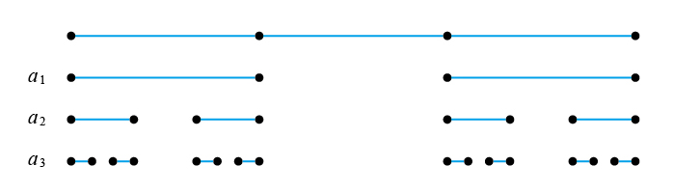
設a_{n}表示經過n次操作剩下的長度，試求a1＋a2＋…＋an＋…＝。

L. 設Sn＝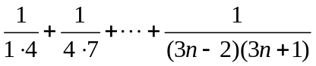，L＝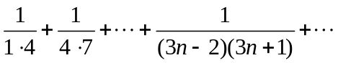，若欲使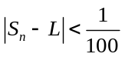，則最小的正整數n＝。

參考答案：
第壹部分：多選題
1. (1)(3)(4)
2. (1)(2)(5)
第貳部分：選填題
A. (1) 4 (2) 8 (3) 5 (4) 6
B. 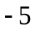
C. 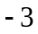
D. 5
E. a=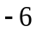，b=5
F. 6
G. 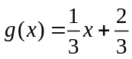
H. 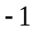
I. 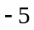
J. 7
K. 8
L. 11

